准考证打印操作重要提示
在打印过程中若出现无法点击“确定”的情况，请确认使用的浏览器是IE9、IE10、IE11，同时按照以下步骤设置浏览器兼容性。
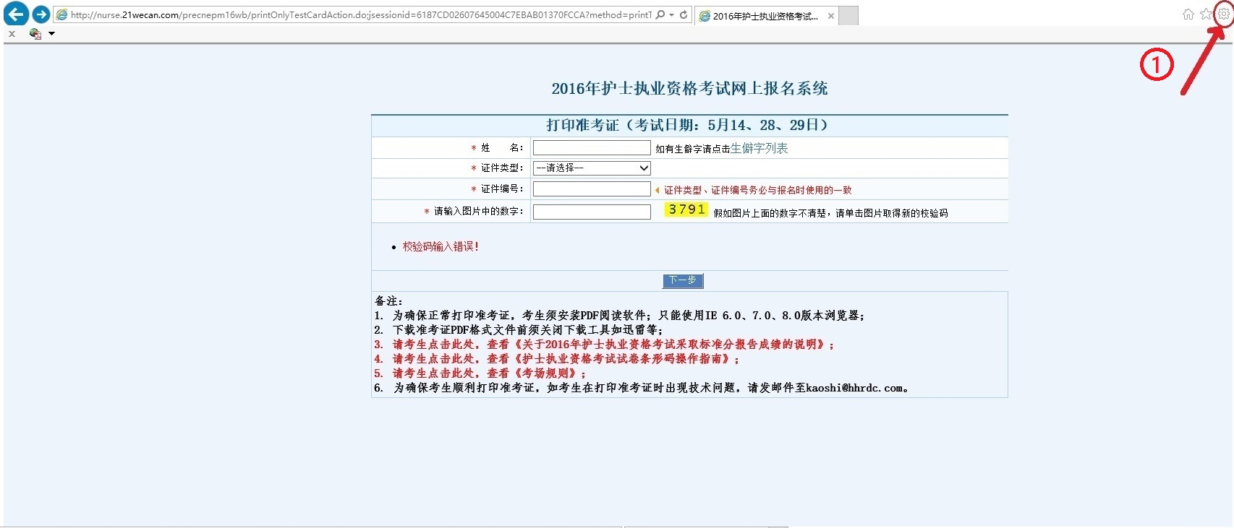
1.进入打印准考证页面后，选择IE浏览器菜单中的“工具”菜单项，或者点击如下图所示的齿轮图标
1.
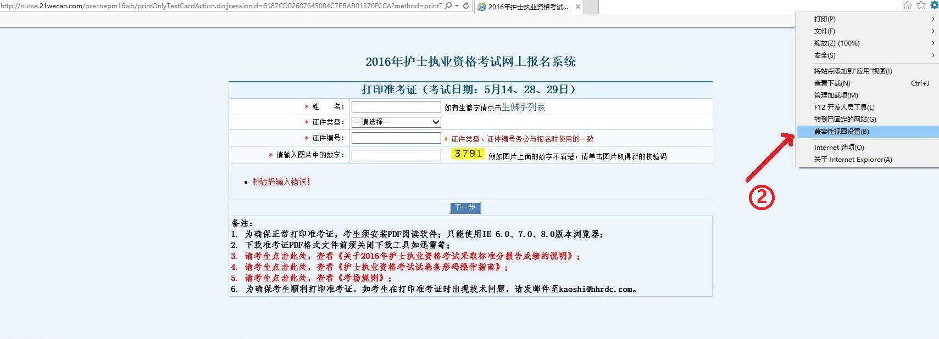
2.选择“兼容性视图设置”
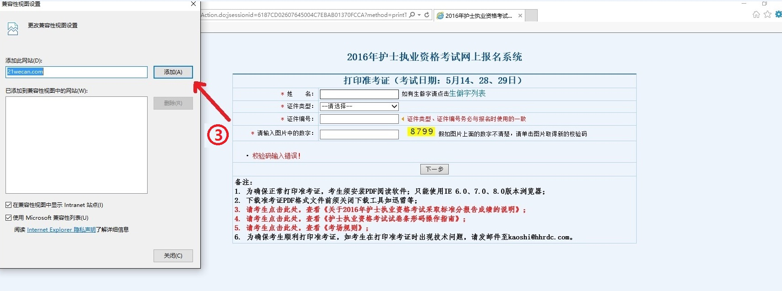
3.在弹出的对话框中点击”添加”按钮
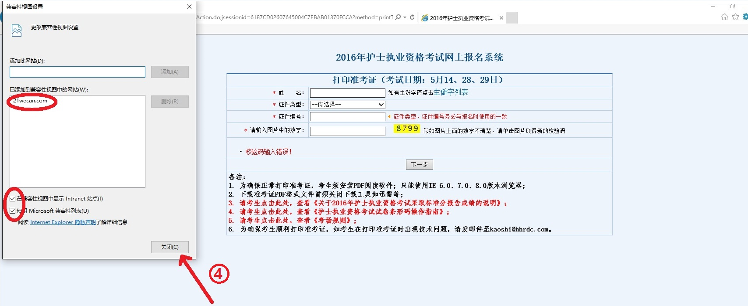
4.确认”21wecan.com”出现在”已添加到兼容性视图中的网站”下的方框中，同时确认如下图的两个勾选项，点击”关闭”即可进行打印准考证操作。

